Sveriges grodor och paddor

© Simon Kärvemo 2000

”Groddjur och kräldjur är inte underutvecklade eller underlägsna jämfört med fåglar och däggdjur. De utnyttjar helt enkelt andra lösningar som på många sett är precis lika effektiva”

Tim R. Halliday

Department of Biology
The Open University, Milton Keynes

Foto:

Omslagsfoto: Mikael Norström Lövgroda (Hyla arborea)
1. Mikael Norström Simon Kärvemo (Homo s. sapiens)
2. Björn Rogell Vanlig padda (Bufo bufo)
3. Okänd Guldpadda (Bufo pereglenes)
4. Kurt Elmquist Ätlig groda (Rana esculenta)
5. Kurt Elmquist Gölgroda (Rana lessonae)
6. Björn Rogell Vanlig groda (Rana temporaria)
7. Mikael Norström Vanlig groda (Rana temporaria)
8. Kurt Elmquist Åkergroda (Rana arvalis)
9. Kurt Elmquist Långbensgroda (Rana dalmatina)
10. Kurt Elmquist Lövgroda (Hyla arborea)
11. Kurt Elmquist Strandpadda (Bufo calamita)
12. Kurt Elmquist Grönfläckig padda (Bufo viridis)
13. Mikael Norström Vanliga paddor (Bufo bufo)
14. Simon Kärvemo Vide Ohlin (Homo neanderthalensis)
15. Mikael Norström Klockgroda (Bombina bombina)
16. Mikael Norström Lökgroda (Pelobates fuscus)
17. Björn Rogell Groddamm
18. Simon Kärvemo Vanlig padda (Bufo bufo)
19. Simon Kärvemo En flock grodmänniskor (Homo s. ranidae)
och en lökgroda (Pelobates fuscus)

Innehåll

Förord 4
Evolutionsutveckling 5
Anatomi 6
Världens grodor och paddor 7

Introduktion till Sveriges grodor och paddor 8
Sveriges grodor och paddor 9
Egentliga grodor 9
Äkta lövgrodor 15
Äkta paddor 16

Skivtungade grodor 19
Lökgrodor 20
Kvantitet på Sveriges utrotningshotade grodor 22

Orsaker till tillbakagången 22
Fridlysningen 24
Hur kan man förminska utrotningen 24
Skrock och skrönor 25
Slutord 27
Källförteckning 28

Bilaga 1 Grodorna kring Hosjöholmens tjärnar

Videofilm om de stjärtlösa groddjurens situation

Specialarbetet ”Sveriges grodor och paddor” kommer inom en snar framtid även läggas ut på Internet.

Förord

Groddjur (Amphibia) har alltid fascinerat mig, dels deras utseende, dels deras spännande fortplantning och utveckling från larv till groda genom metamorfos. Ingen som varit i Skånes våtmarker och hört den fantastiska lövgrodan, har väl kunnat undgå att fascinerats av dess otroliga läte och dess vackra tropikgröna färg.

Men i och med dikning av åkermark, miljöförstöringar och granplanteringar kan kanske denna naturupplevelse i framtiden endast höras på gamla inspelningar och ses på film. Grodornas och paddornas ursprungliga lekvatten har under senare år förstörts vilket bidrar till en stor nedgång i antal, klockgrodan (Bombina bombina) utrotades i Sverige men har på senare år återplanterats.

Någon lite mindre intelligent människa kanske undrar varför man överhuvudtaget bryr sig om dessa slemmiga varelser. Personen i fråga kanske har ett litet rätt med att grodorna är väl inte det allra viktigaste djuret i vårat ekosystem men t. ex är grodor den starkt utrotningshotade storkens huvudföda, och frågan är om grodminskningen egentligen är ett förstadium av en stor global naturkatastrof, tillverkad av Homo sapiens sapiens, made in earth. Så nog borde man starkt reflektera över grodornas tillbakagång. Sen vore det ju väldigt ledsamt att inte kunna höra dessa otroliga djur sjunga in våren.

Därför vill jag med denna skrift, få folk att öppna ögonen för våra groddjur och få de människor som på något sätt kan hjälpa till, göra det. Jag vill även ta död på gamla myter och skrock som får folk att se grodor och paddor som något fult och äckligt. Samt den största frågan i arbetet, ta reda på hur framtiden ser ut för våra grodor.

Märk att jag i detta specialarbete har utelämnat de svenska salamandrarna (Triturus sp.)

Sist men inte minst vill jag tacka Kurt Elmquist, Micke Norström, Per Sjögren, (Naturvårdsverket), Mattias Sterner, Björn Rogell, Monica Dahlberg och Länstyrelsen i Skåne län för hjälp med fakta, bilder, artiklar, rapporter, och annat som gjort detta arbete möjligt.

Simon Kärvemo

Evolutionsutveckling:

Våra första landlevande ryggradsdjur

Amfibierna är märkliga varelser, den första delen av sitt liv är de en vattenlevande larv med gälar som äter mest vegetabiliskt. Efter ett tag genomgår larven en metamorfos, tillbakabildar svansen, får extremiteter och blir helt annorlunda, både till utseende och beteende. Hur kommer det sig att evolutionen bildat en sådan varelse? Låt oss gå tillbaka till devontiden, för cirka 350 miljoner år sedan:

Vid den här tidpunkten tror man att de enda landdjur som fanns var leddjur och insekter. Men i haven, sjöar och träsk uppkom en mängd fiskar och andra vattendjur av alla de slag. Ibland torkade träsken och sjöarna ut och fiskarna dog. Men en grupp av fisk Crossopterygii, kvastfeningar hade lungor och utvecklades till att klara korta stunder på land. Dessutom hade Crossopterygierna fenor med hårt ben, likt däggdjurens skelett.

En gren av Crossopterygii, Rhipidistia utvecklade till och med inre näsöppning med vilken de kunde andas genom näsan och likt krokodilen endast ha nosen ovanför vattenytan, (idag förekommer detta näsorgan hos alla landlevande vertebrater) och dessutom hade fenorna utvecklats ytterligare till vridbara ben med vilka den kunde få fäste med på land. En annan anledning till fiskarnas landpromenader kan vara födoresursen.

Det är i från grenen Rhipidistia som Stegocephalerna, en benämning på nu mera utdöda groddjursgrupper, härstammar och därifrån utvecklades till de grodor vi ser idag. Mycket tyder på att utvecklingen från fisk till amfibie skett flera gånger under olika perioder. Därför tror en del forskare att bland andra stjärtgroddjuren kommer från en helt annan typ av kvastfening och utvecklats oberoende av grodorna medan andra forskare är övertygade att stjärtgroddjuren och grodorna utvecklats från samma kvastfening. Men eftersom man inte hittat den felande länken, så är det ingen som vet…än.

Att groddjuren inte helt ändats från fiskarna i evolutionen kan man se på reproduktionen, eftersom de flesta grodor fortfarande förökar sig i vatten och även lägger rommen där. Men eftersom det under devontiden inte fanns några landlevande rovdjur var det nog ändå säkrast att lägga äggen på land, både för äggen och ungarnas fortsatta överlevnad. Några groddjur utövade denna typ av äggläggning. Förmodligen var detta beteendet första steget till familjen reptiler.

500 400 300 200 100 0
Karbrium Ordovicum Silur Devon Karbon Perm Trias Jura Krita Tertiär Kvärtär

Groddjuren uppkom någon gång under devontiden för ca 350 miljoner år sen

De äldsta groddjuren som hittats är Metaxygnathus, Ichthysostega och Acanthostega. Denna trio hade precis som kvastfeningarna något större tänder i munnen vilka istället följde med i utvecklingen till reptilerna i slutet av devontiden men tillbakabildades hos dagens groddjur.

Dessa groddjur uppkom i Australien och faktiskt på Grönland, vilket i och för sig kan låta lite kallt. Men faktum är att kontinenterna under denna tid satt ihop i en enda del kallad Pangea och Grönland som var placerad vid ekvatorn var tropiskt.

Grodornas anatomi

Grodor har ju en kropp som ingen annan, hoppar som ingen annan och simmar som ingen annan. Det är bland annat de hopväxta bakersta kotorna som sammanvuxit, dess förkortade ryggrad och dess förstorade ryggmärg i bäcken- och skulderregionerna som är orsak till grodans lustiga kroppsform och beteende, vilka utvecklades när amfibierna övergick från vatten till landliv.

Det är bland annat (enl. Curry-Lindahl, Groddjur och Kräldjur i färg) dessa anatomiska skillnader som skiljer egentliga grodor från paddor. Men om man ska exakt gå efter det, så bör lövgrodan (Hyla arborea), klockgrodan (Bombina bombina) och lökgrodan (Pelobates fuscus) räknas lika mycket till paddorna som Sveriges grönfläckiga padda (Bufo viridis), strandpadda (Bufo calamita) och vanlig padda (Bufo bufo).

Alltså är det endast våra Rana-arter, vanlig groda (Rana temporaria), åkergroda (Rana arvalis), långbensgroda (Rana dalmatina), gölgroda (Rana lessonae) och ätlig groda (Rana esculenta), som är egentliga grodor i Sverige.

Vanligare kända skillnader mellan ”grodor” och ”paddor” är att grodornas släta hud, långa ben och förekomsten nära vatten medan paddor har vårtig hud, klumpig gång och håller till vid mörka fuktiga platser ofta långt från vatten (om det inte är lekperiod). Dessa olikheter sätter drastiskt lövgrodan och de andra tillbaka till ”grodorna”.

I och med landuppgången fick groddjuren även en massa nervceller till hjärnhalvorna vilket senare ledde till den väldiga förstoringen av stora hjärnhalvan hos däggdjuren.

Alltså är det groddjuren vi ska tacka för att vi (många) människor är så intelligenta!

Groddjuren var inte bara de första landryggradsdjuren, de var även det första ryggradsdjur som hade tunga, äkta ögon och ögonlock, kunde ”ömsa”, hade struphuvud och det första (dock inte fullt utvecklat) jacobsonska organet (ett slags luktsinne som bl. a förekommer hos reptiler och katter).

Hos amfibierna är hjärtat trerummigt, med två förmak och en kammare som kan vara delad, som hos människan. Blodet forslas från lungorna som hos samtliga groddjur är två.

De grodor som lever idag har ett fuktigt
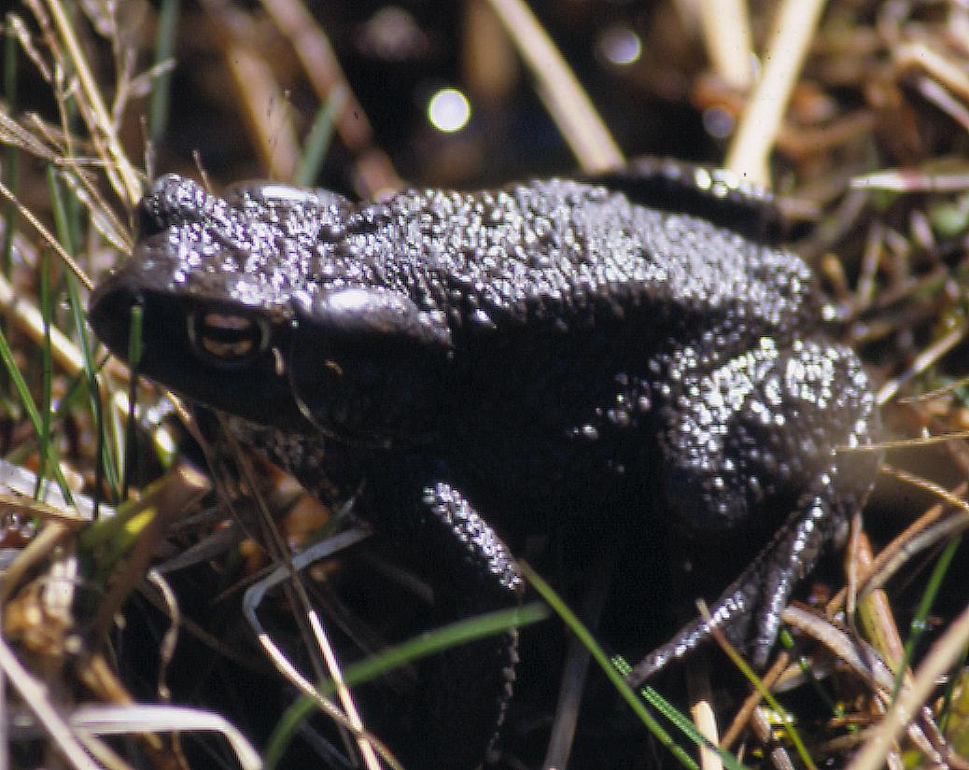
Parotidkörtlar
körtelrikt skinn som är vattengenomtränglig,
utan fjäll eller klor, med undantag från
några arter som har benplattor (osteoderm)
likt reptilernas. Huden bildar hos grodor
slem från slemkörtlarna och gift (vid angrepp),
paddor mest från parotidkörtlarna.
I tropikerna finns små
pilgiftsgrodor (Dendrobatidae)
som har extremt giftig hud.

2

Skallen hos grodor är tillplattat och sitter ihop med ryggraden på två ställen genom två utstående occipitalkondyler. Precis som fiskarna har groddjuren bara tio kranialnerver. Tänderna är små och skaftade med tandkronan fast i löst kött vilket gör att tänderna kan böjas inåt

Grodor har väldig kort ryggrad, som minst nio kotor. Denna är väldig effektiv vid hopp, landning och grävning.

Världens grodor och paddor

Det finns grodor i alla slags former och storlekar. En del är feta, äter bara de insekter, spindeldjur och andra smådjur som kryper förbi och rör sig aldrig, andra är smala, smäckra och flyger mellan träden. Några har horn i pannan, andra som (Hemiphractus probosscideus) ser precis ut som ett löv och har spetsig nos. Grodornas utseende varierar alltså väldigt mellan världens alla hörn.

Det finns cirka 3500 arter fördelade på 303 släkten och 20 familjer där våra svenska grodor har representanter från fem familjer. Grodorna har spridit sig över öknar, savanner, höga berg, temperarede områden men kanske framför allt tropiska och subtropiska områden där 80 % av världens grodor befinner sig. De finns på samtliga kontinenter utom Antarktis.

Över hela världen har grodor och paddor minskat kraftigt i antal, på grund av människans påverkningar på miljön. Det är en skrämmande utveckling eftersom grodorna är det ryggradsdjur som är minst i antal och därför kanske de mest sårbara.

I Kalifornien, 1990 samlades forskare och naturvårdare från hela världen för att diskutera den nedåtstigande utvecklingen. Det som är mest oroande är att grodor minskat även i helt orörda naturmarker utan någon synbar förklaring. Många forskare skyller bl. a på ökad UV-strålning, föroreningar, uttorkning och växthuseffekten. Men den största bidragande faktorn till tillbakagången är nog människans drastiska förändringar av skogs- och kulturmark. Många lekvatten har torrlagts, åkermarker har brett ut sig, granplanteringar o. s. v.

En av de kändaste arterna som minskat
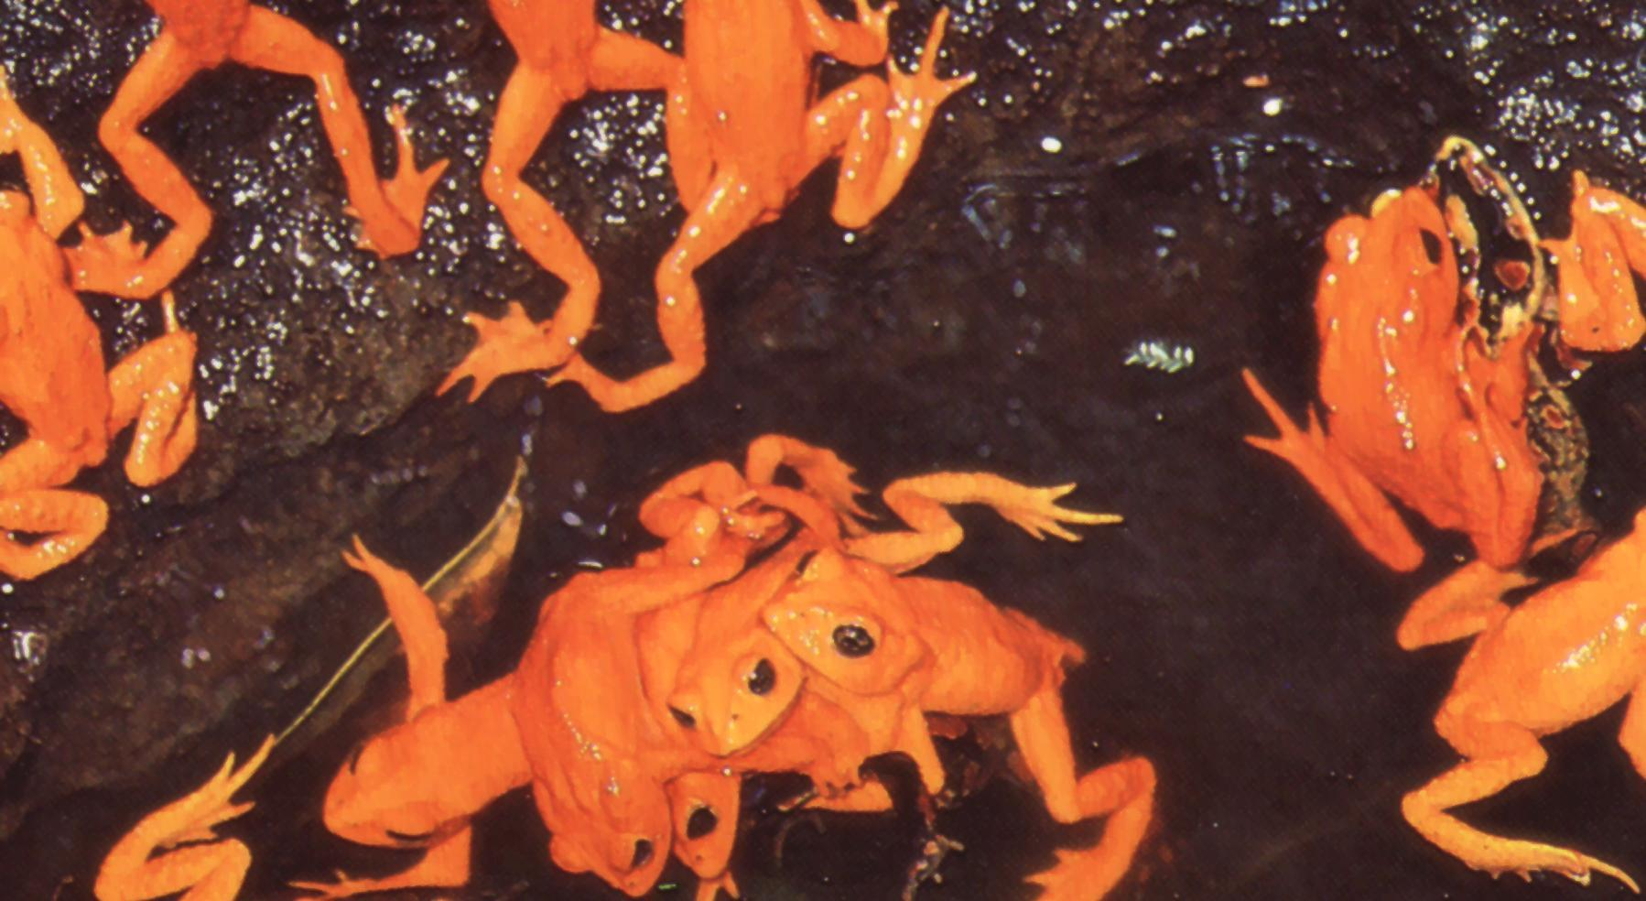
och förmodligen helt dött ut är guldpaddan
(Bufo periglenes) som var en endemisk
art i Monteverde, Costa Rica. I början på
80-talet sågs hundratals lekande hannar.
1984 sågs totalt tio individer och senast
någon såg en levande guldpadda var 1987.
Den troliga orsaken till deras bortgång är
många år av torka. Andra tror att svamp-
3
angrepp och förtunning av ozonlagret
är största orsakerna, eller varför
inte en kombination.
Guldpaddan (Bufo periglenes) är idag utdöd

Andra arter som förmodligen helt dött ut är en Guldfärgspaddan (Altelopus) Spetsnosad strömgroda, Mount Glorias strömgroda och två arter av den sydliga magruvarpaddan.

Introduktion till Sveriges grodor och paddor

Sveriges grodor och paddor delas in i 11 arter fördelade på 5 grupper, vilka utgör den största herptilgruppen i Sverige:

Egentliga grodor (Ranidae)
Gröngrodor: Brungrodor:
Ätlig groda (Rana esculenta) Vanlig groda (Rana temporaria)
Gölgroda (Rana lessonae) Åkergroda (Rana arvalis)
Sjögroda (Rana ridibunda) Långbensgroda (Rana dalmatina)

Äkta lövgrodor (Hylidae) Äkta paddor (Bufonidae)

Lövgroda (Hyla arborea) Strandpadda (Bufo calamita)
Grönfläckig padda (Bufo viridis)
Vanlig padda (Bufo bufo)

Lökgrodor (Pelobatidae) Skivtungade grodor (Discoglossidae)

Lökgrodor (Pelobates fuscus) Klockgroda (Bombina bombina)

Beskrivning av Sveriges grodor och paddor

Egentliga grodor
(Ranidae)

Gröngrodor

Dessa två arter som förekommer i Sverige har det varit stort rabalder om. Forskare säger att den ätliga grodan är en fertil hybrid art mellan gölgrodan och syd- och mellaneuropeiska sjögrodan. Parning mellan ätliga grodor eller någon av föräldradjuren ger endast ätliga grodor som avkomma (baserad på korsningsförsök 1968 och 1970). På grund av dessa lite invecklade relationer mellan gröngrodorna, blir systematiken minst lika krånglig. Olika uppdelningar finns:

- Alla tre grodorna tillhör var sin art

- R. ridibunda och R. esculenta utgör geografiska varianter av samma art, den ätliga grodan

- R. esculenta och R. lessonae är underarter av ätlig groda, medan R. ridibunda är en egen art

- R. ridibunda och R. lessonae är extrema morfologiska varianter av ätlig groda.

En speciell kromosommekanism förhindrar att föräldradjurens fenotyp uttrycks. Grön- grodor karakteriseras av dubbla strupsäckar, mer grupplevande och mer vattenlevande än brungrodorna. På 70-talet sågs alla Svenska gröngrodor till en och samma art (Rana esculenta). En tredje gröngrodeart sjögrodan (Rana ridibunda) har vid några tillfällen planterats in Sverige och räknas därför ej som någon svensk art.

Ätlig groda (Rana esculenta)

Den ätliga grodan blir upp till 12 cm och är nog den grönaste gröngrodan.
Själv har jag endast påträffat arten i vatten i Skåne i början av lekperioden som sker i maj-juni och håller i sig i cirka tre veckor. Under fortplantningsperioden får grodorna en mer intensiv grön färg. En hona kan lägga 1.500 ägg.

Den är framgångsrik i sydvästra Skåne och ökade hade sin utbredning på 60-70 talet 5-10 km österut. Den har även påträffats i östra Småland och Östergötland samt fanns/finns troligen utplanterade ätliga grodor i Åkeshov (Judarsjön), på ön Kungshatt i Mälaren och i Fyrisån vid Uppsala. Den ätliga grodan klassas som hänsynskrävande.

En avvikande population fanns även vid Österlen. Dessa såg mest ut som sjögrodan och är till största sannolikhet utdöda nu. I övrigt finns den i Danmark och fortsätter nedåt Europa enda ner till Sicilien och södra Grekland.

Det är en soldyrkare och gillar varma lekdammar. Den håller sig hela sommaren i eller intill vatten, ofta på något näckrosblad.

Ibland annat Frankrike anses grodlår från Ätlig groda vara en delikatess.

Födan består av insekter men kanske mest vattenlevande smådjur som småfisk, snäckor, salamandrar, grodyngel. Det finns till och med uppgifter om att man sett ätliga grodor slukat musungar och snokungar.

Dess läte påminner lite om knarrande ankor.

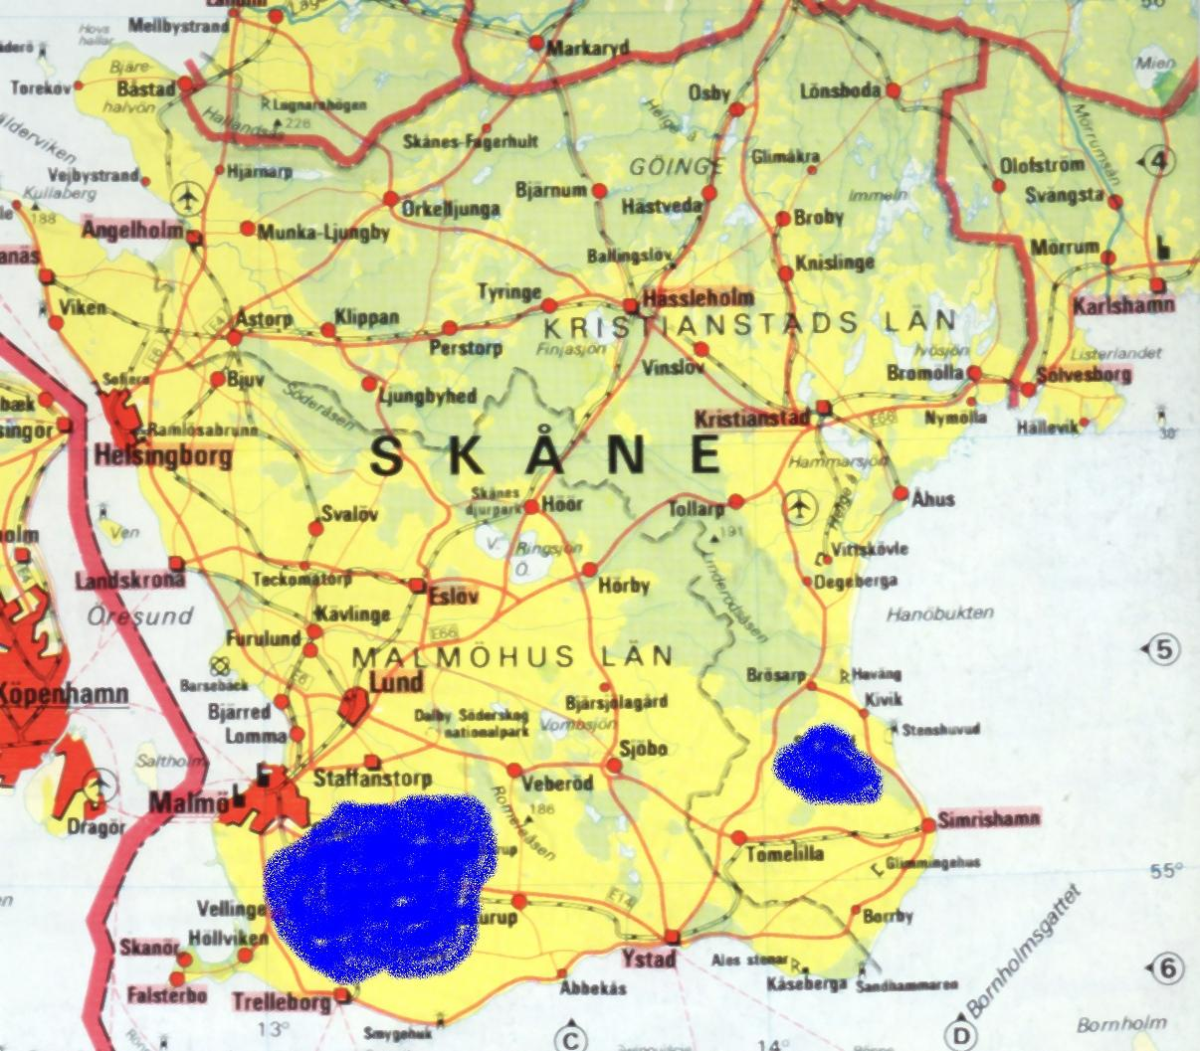
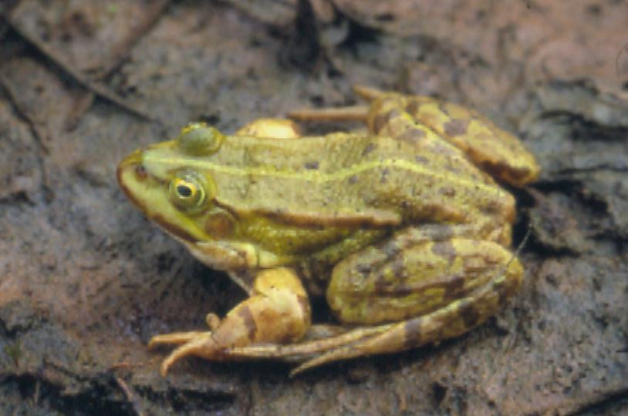

4

Ätlig groda (Rana esculenta)

Gölgroda (Rana lessonae)

Gölgrodan som ibland kallas dammgroda är brunare än den ätliga och lite mindre men är annars väldigt lik den ätliga grodan. Gölgrodan är den enda grodan i Sverige som inte förekommer i Skåne utan endast i Norduppland tre kilometer från kusten. På grund av sin unika utbredning blev gölgrodan den första som fridlystes i Sverige. Den kunde 1995 påträffas vid cirka 60 permanenta vatten men dessa försvinner en efter en i och med landhöjningen. Enligt muntliga uppgifter från Kurt Elmquist ska en lokal även finnas på Norges kust. Leken sker något senare än den ätliga grodans (maj-juni), vilket gör att ynglena måste skynda sig att metamorfoseras. De Svenska gölgrodorna är lite mörkare i färgen om man jämför med övriga Europas. Det är en anpassning till vårt kallare klimat.

Gölgrodan är klassad som sårbar på grund av inavelsdepression, inplantering av fisk men framför allt på grund av dikning av skog och åker.

Lätet är lite klenare än den ätliga grodans anksång, men i övrigt har de väldigt lika beteenden.

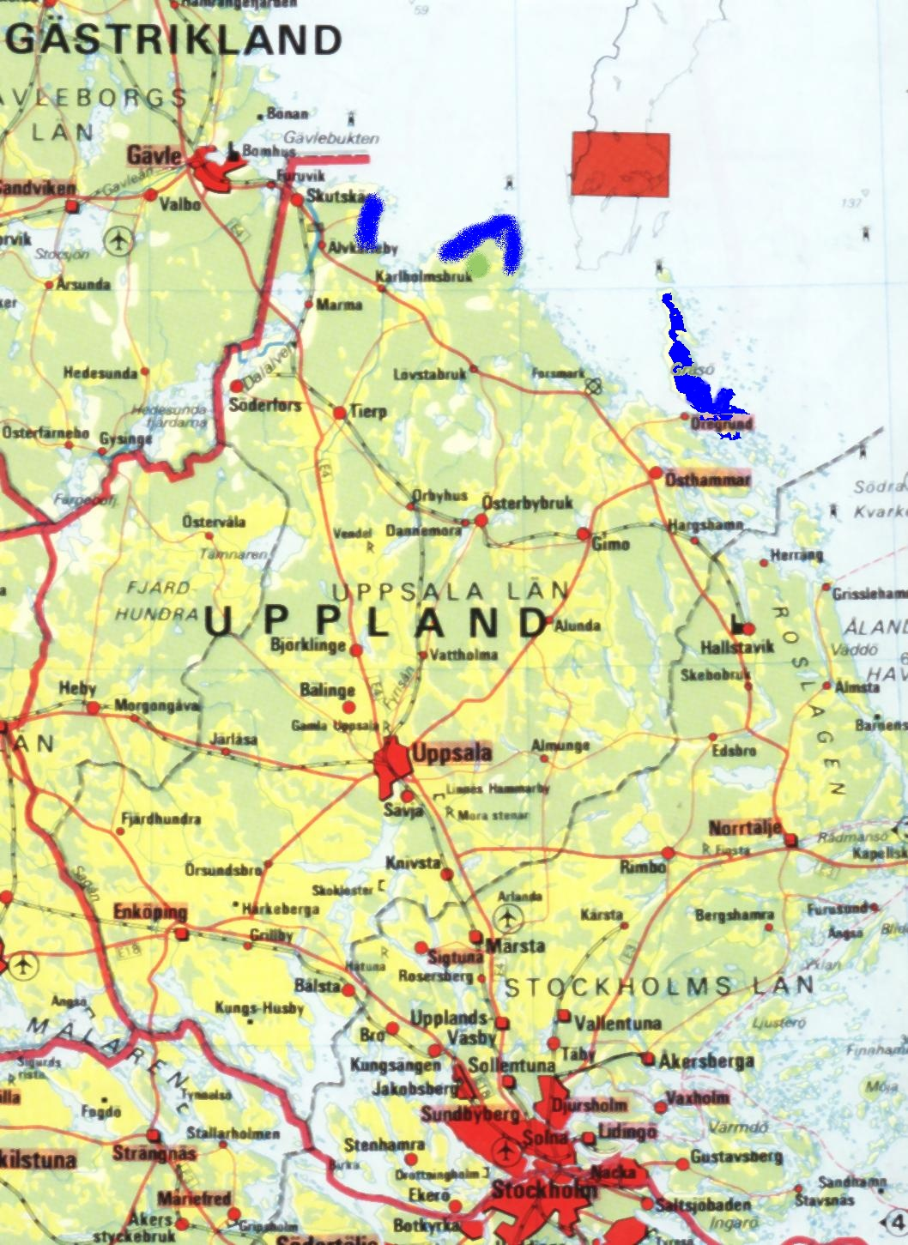
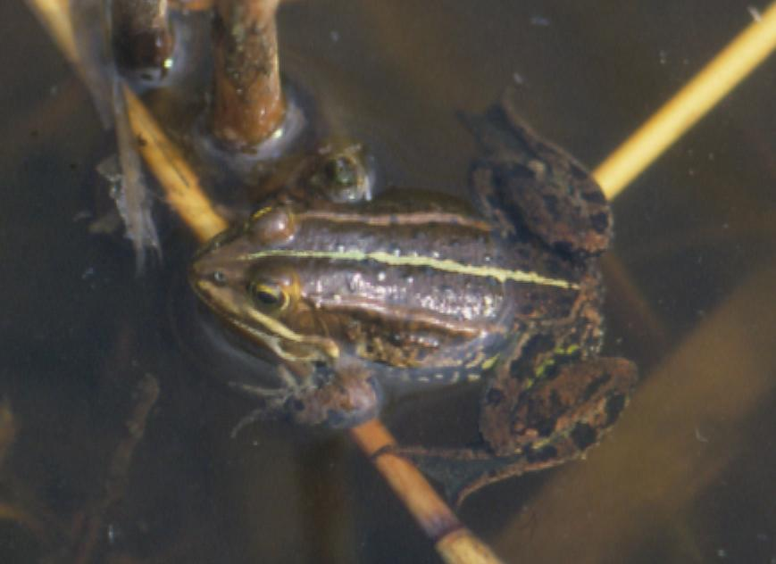

5

Gölgroda (Rana lessonae)

Sjögrodan (Rana ridibunda)

Denna art har aldrig förekommit naturligt i Sverige, utan har sitt utbredningsområde i övriga Europa.

Brungrodor

Även brungrodorna har tre representanter, vanlig groda, åkergroda och långbensgroda. Brungrodorna är mer landlevande än gröngrodorna och besöker endast vatten under lek. Dessa tre arter är väldigt lika varandra, men vissa skillnader finns:

Vanlig groda

Kort, trubbig nos
något större än långbensgroda
rommen är flytande
liten tuberkel på bakfoten
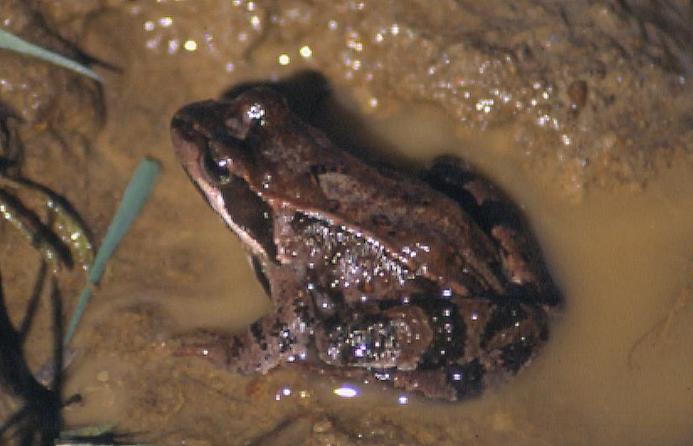

Åkergroda

Spetsig nos
smal panna
något mindre än långbensgroda
rommen sjunker
6
blir blå under lek
stor tuberkel på bakfoten
Vad är detta för en groda, då?
något längre bakben än vanlig groda

Långbensgroda

Långa bakben
spetsig nos
stor trumhinna
spelar under vattnet

Vanlig groda (Rana temporaria)

Den vanliga grodan förekommer i stort sett i hela Sverige, utom Öland, Gotland och delar av Småland. Att dess utbredning inte nått Öland och Gotland kan vara öarnas torra klimat. Smålands frånvarande av vanlig groda är förmodligen på grund av dess känslighet för höga humushalter i lekvatten. Den vanliga grodan som är våran nordligaste herptil börjar leken ungefär i månadsskiftet mars-april.
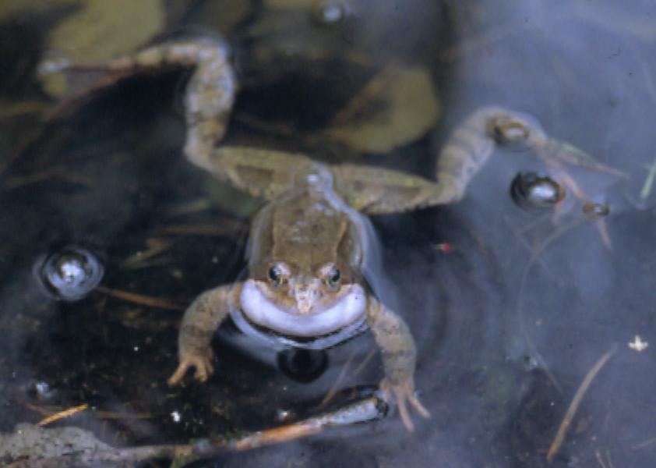

Den vanliga grodan är känsligare
för övergödning än te. x. åkergrodan,
och minskar därför kraftigt i antal.
Men den är inte klassad som hotad.

Lätet är ett slags grymtande
och likt knarrande läder.
7

Vanlig groda (Rana temporaria)

Åkergroda (Rana arvalis)

Egentligen är namnet åkergroda lite opassande, eftersom den mer lever i skogar och mossar. Den finns i hela Sverige, utom i allra nordligaste delen. Åkergrodan saknas också på västra sidan från norra Dalarna och uppåt. men är mest vanlig i södra och mellersta Sverige.

Under leken, som inträffar något senare än den vanliga, är hannarna blå eller delvis blå. Ibland förekommer båda arterna i samma lekdammar. Åkergrodan är den mest försurningståliga av våra svenska amfibier och har därför inte minskat så mycket i antal. Därför klassas den inte som hotad.

Lätet som är ganska olikt den vanligas, påminner lite om avlägset skällande hundar.

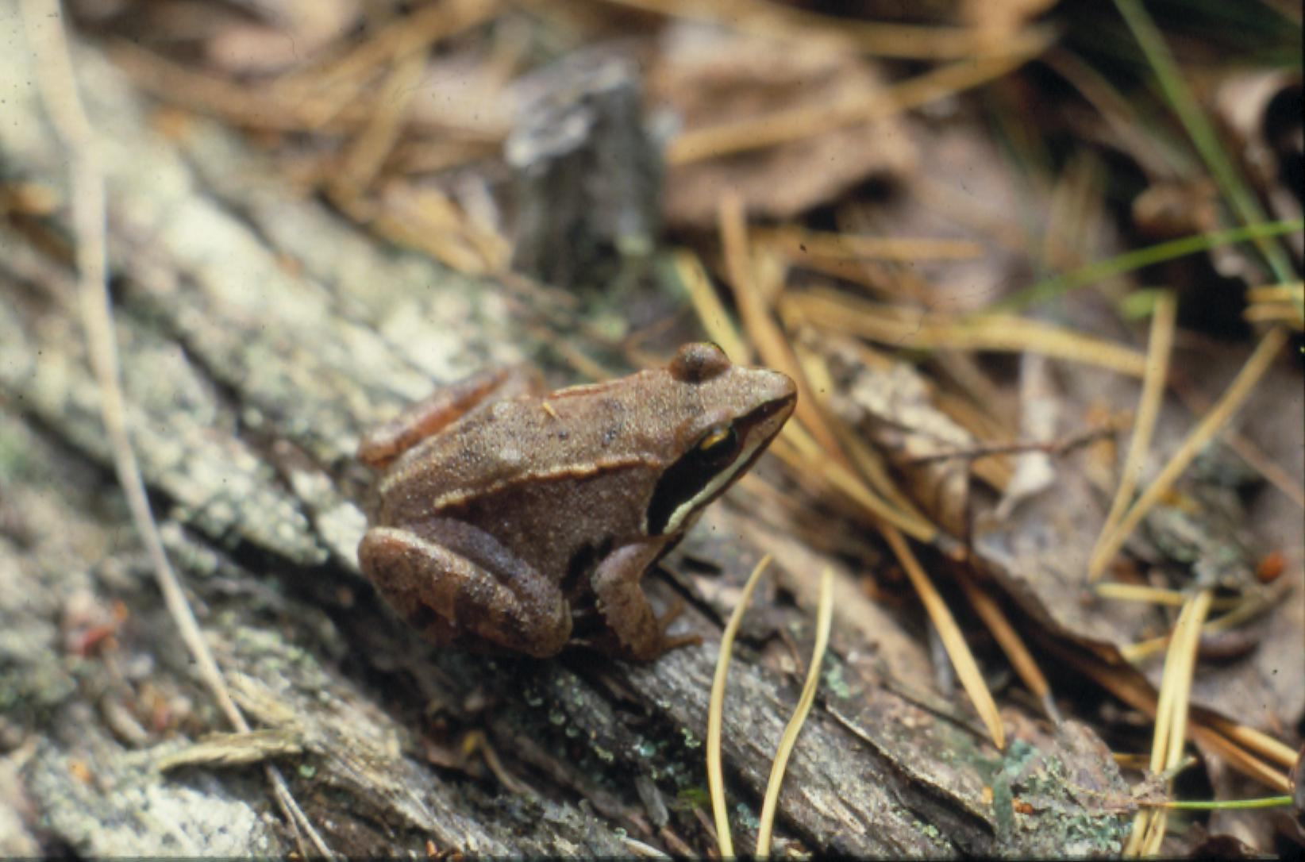

8

Åkergroda (Rana arvalis)

Långbensgroda (Rana dalmatina)

Man kan ganska tydligt se på vuxna individer att det är en långbensgroda. Benen är som namnet beskriver väldigt långa, dessutom är långbensgrodan i regel slankare än de andra svenska brungrodorna. Om man vänder benen fram längst kroppssidan, ska hälleden nå framför nosspetsen.

Långbensgrodan börjar leken redan i februari, och då i grunda vatten nära lövskog, där lätet är ett snabbt kurrande.

Långbensgrodan liksom lökgrodan spelar under vattnet. Grodan är ganska isolerad i Sverige eftersom dess nästa nordligaste utbredningsområde är i höjd med Frankrike. Förutom i Skåne, Småland och delar av Blekinge finns den även på Öland.

Långbensgrodan klassas som sårbar.

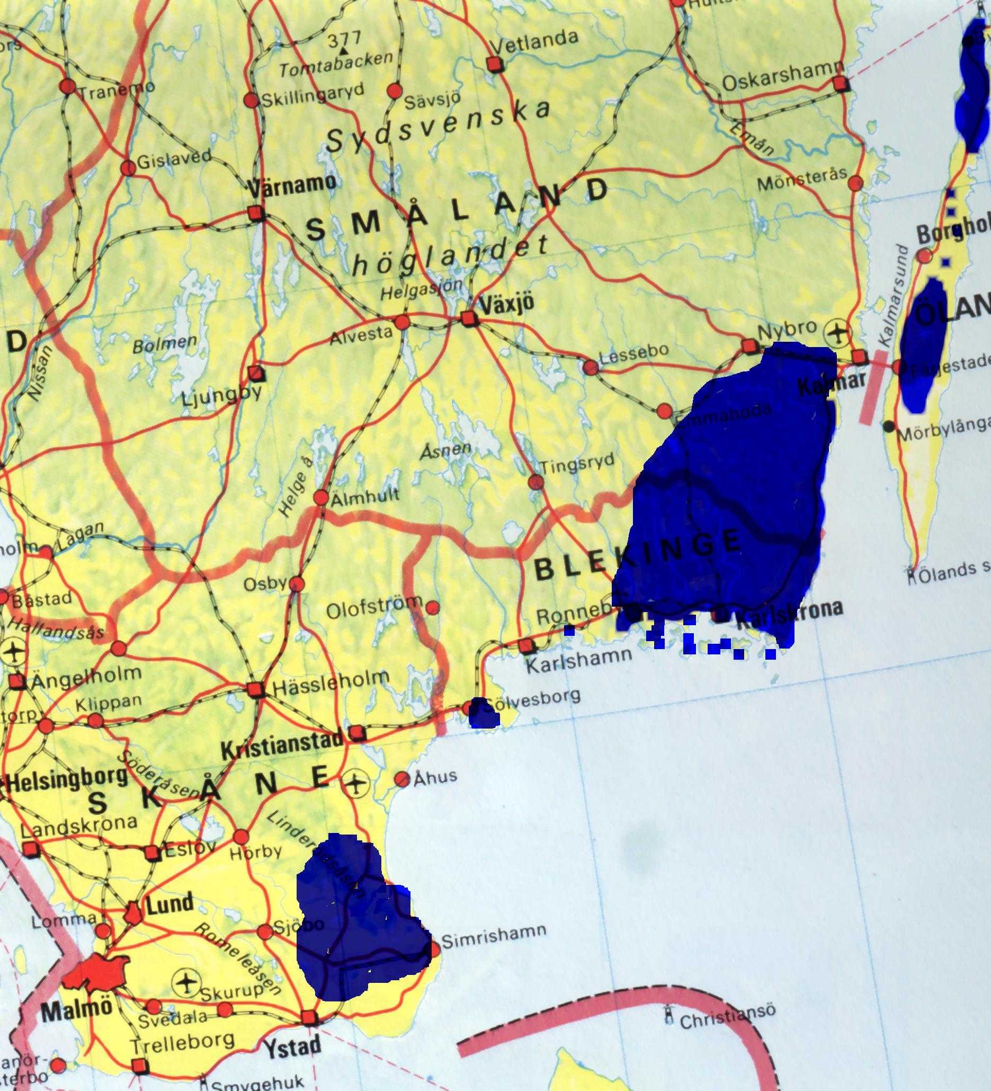
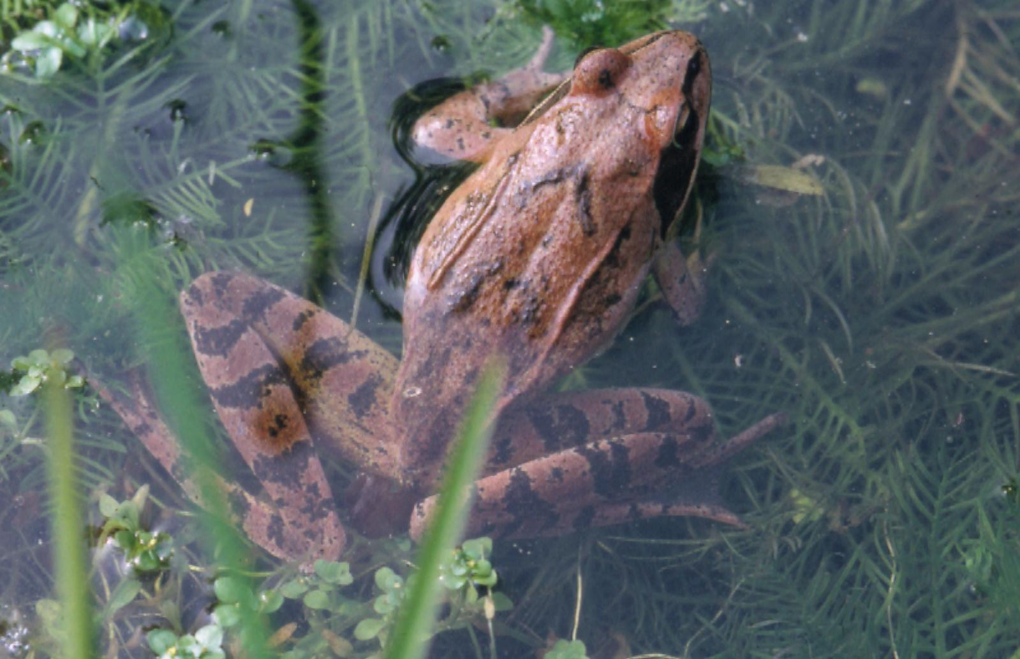

9

Långbensgroda (Rana dalmatina)

Äkta lövgrodor
(Hylidae)

Här i Sverige har vi bara en representant, men i nedre Europa finns även
Hyla meridionalis. Familjen förekommer i samtliga världsdelar utom Antarktis och är fördelade på 640 arter.

Lövgroda (Hyla arborea)

Världens vackraste groda, skulle jag vilja kalla den. Lövgrodan är helt outstanding våra andra svenska grodor. Den är våran minsta groda, mossgrön med en svart linje på sidan och den klättrar i träd och buskar med hjälp av en klibbig vätska på fötter och buk. En teori är att den dessutom utnyttjar statisk elektricitet för att hålla sig kvar.

Nyponbuskar, björnbärsbuskar och bokskog verkar höra till dess favoritvegetation. Vattnet får inte vara för djupt men får heller inte torka ur och bör vara ganska varmt. Dessutom måste vattnet vara bra kvalitet. Detta är lite för många önskningar för vårat moderna samhälle som dikat ur många lövgrodevatten, förstört dess vattenkvalitet på grund av gödning, planterat gran och som jag tidigare nämnt förstördes enorma mängder lekplatser för lövgroda när Sturup flygfält byggdes. Det har gjorts mycket för vår lövgroda som restaurering av gamla vatten, en ökad miljömedvetenhet hos markägare samt nygrävda dammar. Detta har bidragit till att lövgrodan idag läggs i facket, sårbar.

Lekperioden är lång med en början när vatten temperaturen är 18 grader, ungefär i slutet av maj. Under resten av sommaren uppehåller den sig i buskar och träd.

Lätet är svårbeskrivet, men närmast beskrivna är att det låter som när man skakar en tändsticksask. Ofta ligger det flera pölar med grodor i närheten av varandra och det är en mäktig känsla att höra hur manskörerna avlöser varandra.

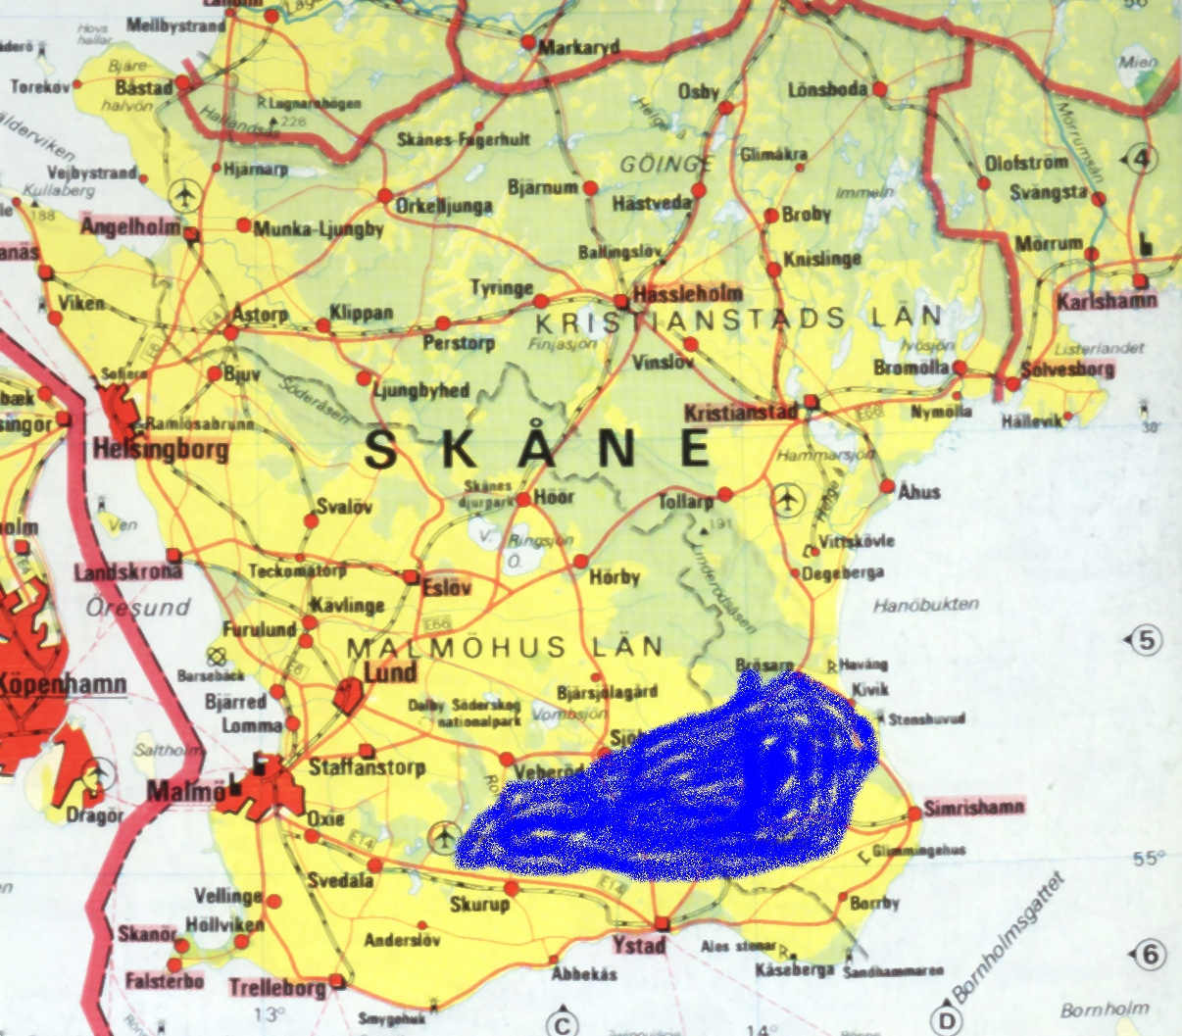
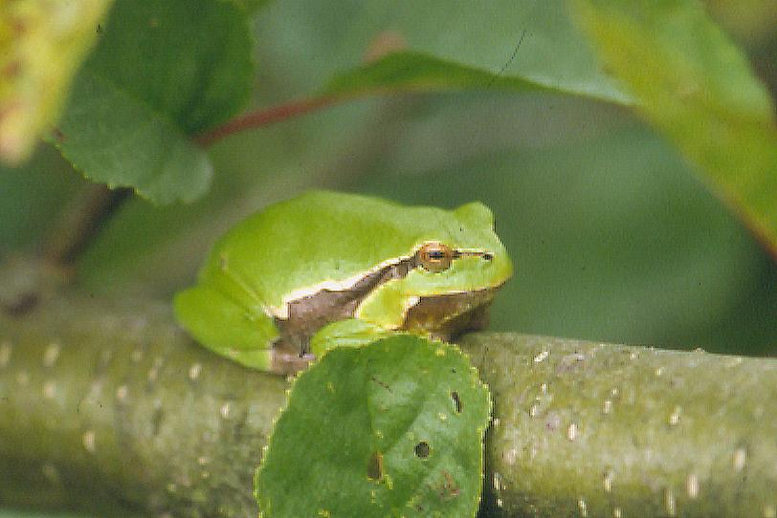

10

Lövgrodan (Hyla arborea)

Äkta paddor
(Bufonidae)

Paddor rör sig gående, smått springande eller genom små hopp. De är ofta vårtiga på huden och har vågrät pupill. I Sverige har vi tre representanter. När man fångar en padda brukar den som jag förut nämnt tömma sin urin som försvarsmetod. Urinen är dock inte alls farlig. Våra paddor blir ofta offer för bilismen under deras födovandringar.
Strandpaddan och den grönfläckiga paddan ingår i ett långsiktigt åtgärdsprogram, i ett samarbete mellan WWF och naturvårdsverket.

Strandpadda (Bufo calamita)

Strandpaddans kanske mer vanligare namn är Stinkpadda, vilket jag personligen tycker är nedlåtande för ett sådant vackert djur (som inte alls luktar så illa) och har därför istället valt dennes mer rätta namn Strandpadda.

Denna decimeterstora padda har haft ett betydligt större utbredningsområde på öar längs västkusten men lever mer idag på fastlandet i västra och södra Sverige. Den kan leva i salta miljöer och dess larver tål en salthalt på en procent. I en del lokaler har den flera gånger försvunnit för att sedan återkomma, för att sedan återigen försvinna.

Strandpaddan gillar sandiga områden där den på vintern kan gräva ner sig djupt och gå i dvala.

I följd av igenväxta grustag och strandängar, och dikning försvårar livet för våra strandpaddor. I Bohuslän kan även friluftslivet vara orsak till minskningen av strandpadda. Här lever den på kala klipphällar, den har dessutom en lite brunare färgteckning. Den klassas idag som sårbar.

Strandpaddans läte är det högsta av Sveriges paddor och kan påminna lite om lövgrodans.

Leken börjar vanligen i de första dagarna i maj och fortsätter till juli.

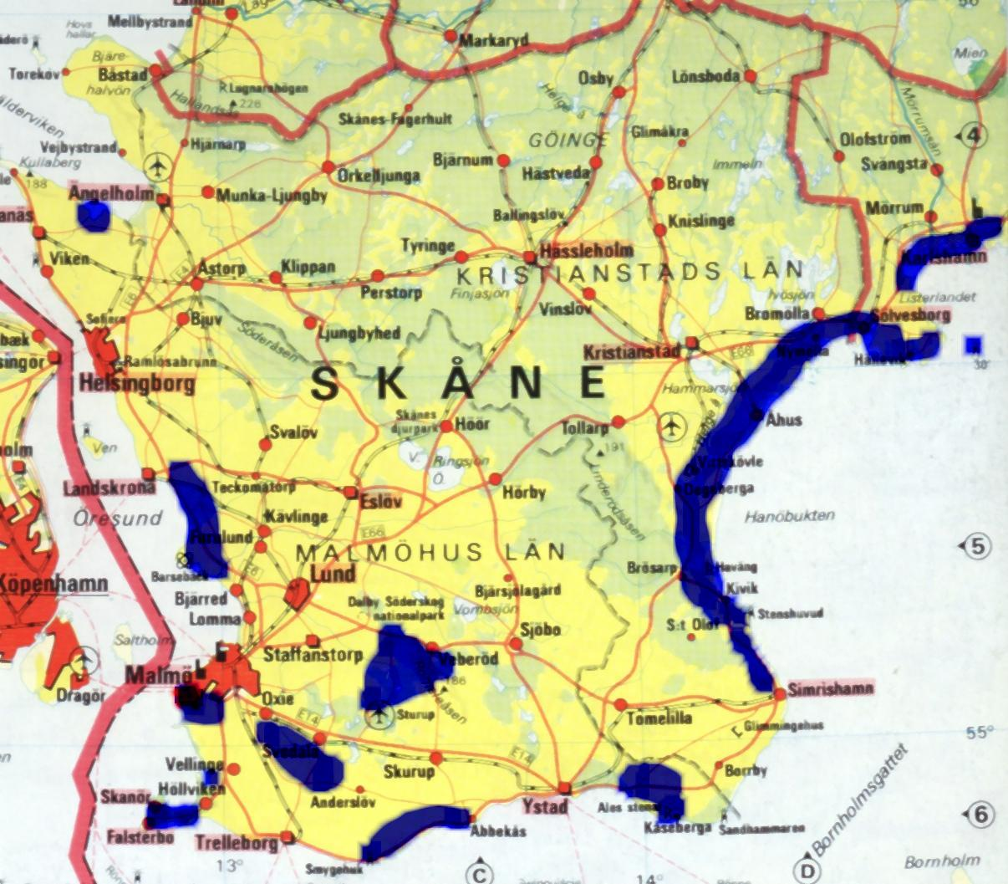
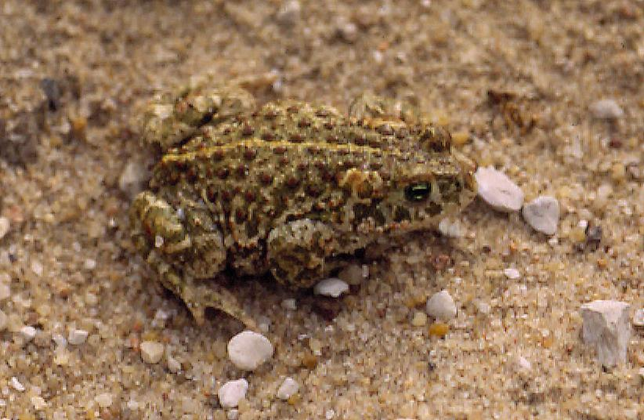

11

Strandpadda (Bufo calamita)

Dess utbredning fortsätter även upp över kusterna, t. o. m. Göteborgs breddgrad

Grönfläckig padda (Bufo viridis)

Den grönfläckiga paddan är Sveriges mest snyggaste och mest hotade padda. Den har t. o. m i Svenska Dagbladet beskrivits som utdöd. I dag finns cirka 500 individer i Sverige. Den klassas därför som akut hotad.

Precis som strandpaddan lever även denna på ett par lokaler utmed kusterna i Skåne. Någon lokal kan även finnas i Blekingekusten. Den har förut även förekommit i ett 50-tal lokaler i Småland, Halland, Östergötland och på Gotland och Öland. Vid en golfbana i Skåne finner man den grönfläckiga paddan i samma vatten som strandpaddan.

Dess andra Skånska lokal, ett kalkbrott i närheten av Malmö finns en population av grönfläckig padda. Vid detta planerades ett rekreationsområde för Öresundsbron. Huruvida detta påverkat populationen, har jag ännu inte fått några uppgifter om. Som de flesta andra groddjur i vårt land utgör den grönfläckiga paddan sin nordligaste utpost här i Sverige.

Bakbenen är längre än våra andra paddors och huvudet är lite mer grodlikt. Den hoppar till och med, nästan som en groda. Den grönfläckiga paddan ändrar, lätt färg om man flyttar den mellan olika ljusa underlag. Honans gröna fläckar är oftast mörkare än hanens.

Paddans lek som börjar under maj kan förekomma i både söt-, bräck- och saltvatten. Men det bör vara grunda varma vatten som inte torkar ut.

Dess läte börjar som ett knarrande men övergår i ett slags drillande.

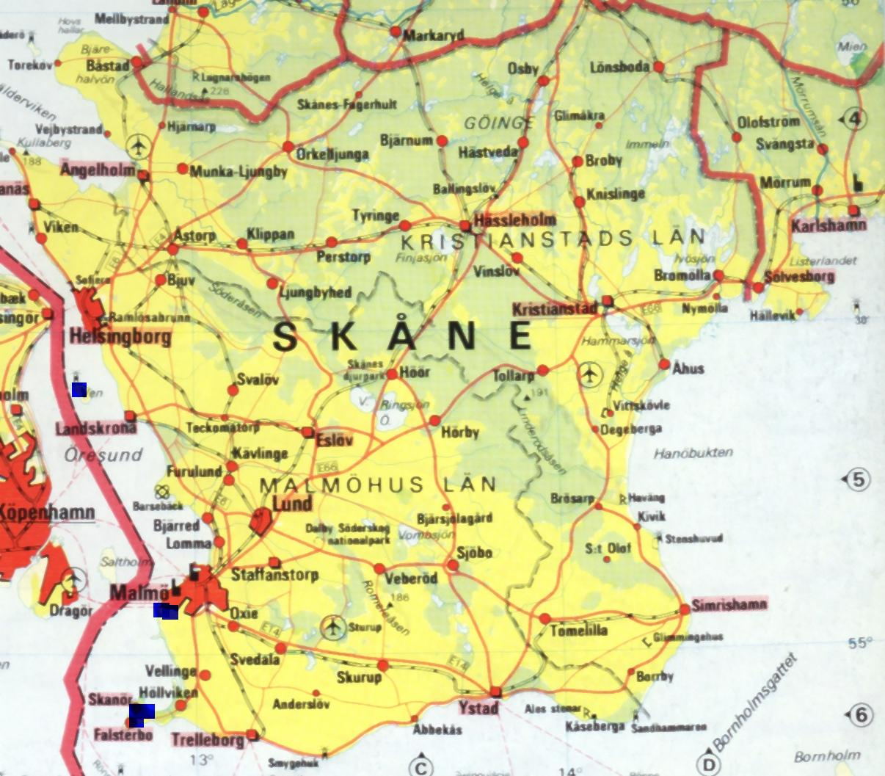
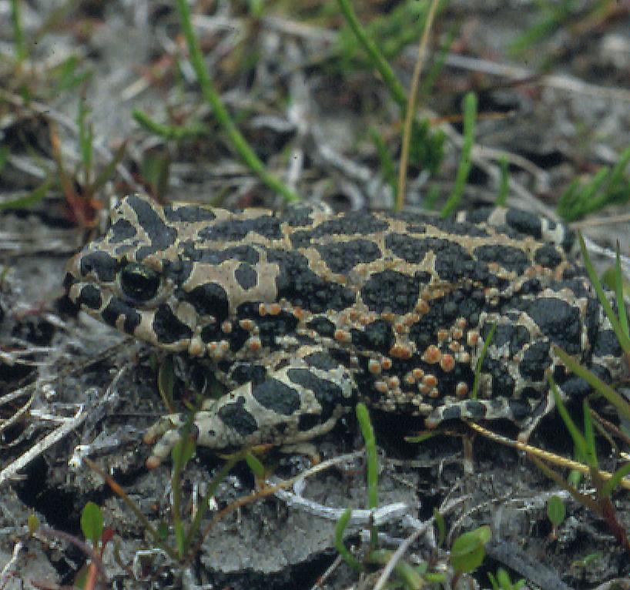

12

Grönfläckig padda (Bufo viridis)

Vanlig padda (Bufo bufo)

Den vanliga paddan är som namnet understryker vår vanligaste padda och förekommer i nästan hela Sverige. Den är alltså för närvarande inte hotad. Den är också vårt största groddjur. Men till skillnad från våra andra paddor har denna art inga strupsäckar, men kväka kan den ändå. Lätet är ett ljust metalliskt knorrande blandat med visslingar. I stockholmstrakten börjar parningen i slutet av april.

De vuxna djuren har s.k. parotidkörtlar (se grodornas anatomi) som släpper gift (bufotoxin) vid angrepp. Faktum är att även dess yngel är giftiga, kanske är det därför paddyngel kan utvecklas tillsammans med kräftor och fisk.

Paddan har ingen speciell biotop, utan bara det finns lite fukt och gömställe så mår den bra. Den påträffas ofta i trädgårdar och på ängar.

Förr användes paddor till att fastställa graviditeten hos kvinnor.

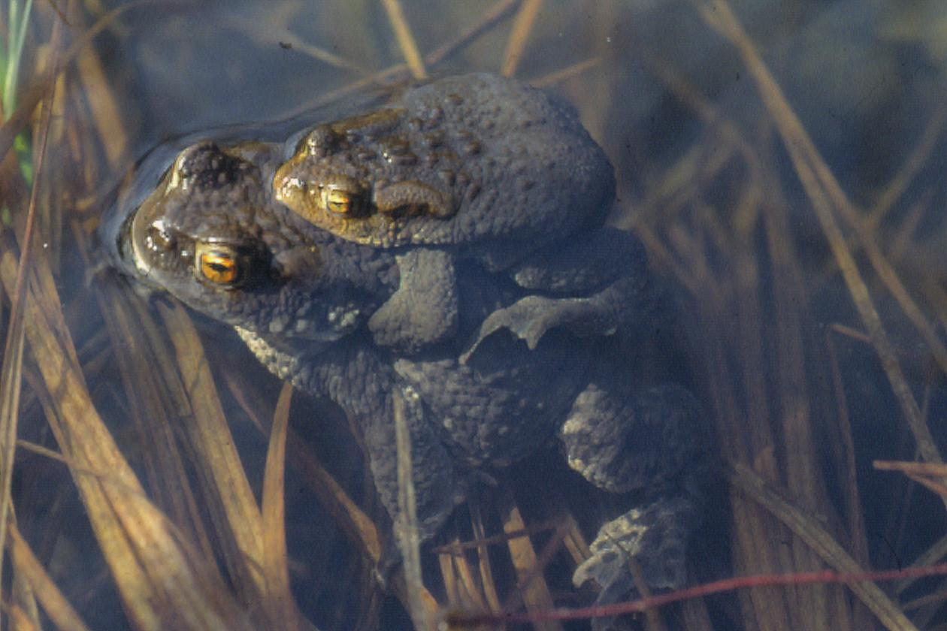

13

Två vanliga paddor i amplexus

Skivtungade grodor
(Discoglossidae)

Denna lilla familj karakteras bl. a av tänder i överkäken, hjärtformad pupill och av att hela tungan är skivformad. De har också en lite speciell amplexus där hanen greppar tag om honans midja. Klockgrodan är Sveriges enda representant.

Klockgroda (Bombina bombina)

Klockgrodan är vårtig och heter på engelska fire bellied toad (eldbukspadda). Även det tyska namnet understryker detta. Alltså räknas den i många länder som padda, men den har inga parotidkörtlar, som indikerar detta...

Padda eller inte, den är i båda fallen ett otroligt vackert groddjur som håller på att försvinna från vårt land.

Den är nästan helt akvatisk och förekommer endast på ett fåtal ställen i Skåne. Klockgrodan har flera gånger dött ut, för att sedan återuppkomma och sedan försvinna igen. På 60-talet dog den sista populationen ut i Mölle. På 70-talet placerades den anonymt ut av någon som troligen fört med sig dessa från Österrike. Dessa grodor var (enl. Curry-Lindahl, Groddjur och kräldjur i färg, 1980) hybrider mellan klockgroda (Bombina bombina) och gulbukig klockgroda (Bombina variegata). Så sent som 1979 fanns dessa fortfarande kvar.

Sedan 1982 har ett projekt pågått med syfte att återplantera in klockgrodan i vårt land. 1995 fanns klockgroda på sju lokaler i Skåne. Precis som den grönfläckiga paddan och strandpaddan ingår klockgrodan i WWF:s och Naturvårdsverkets åtgärdsprojekt (se Hur kan man förminska utrotningen)
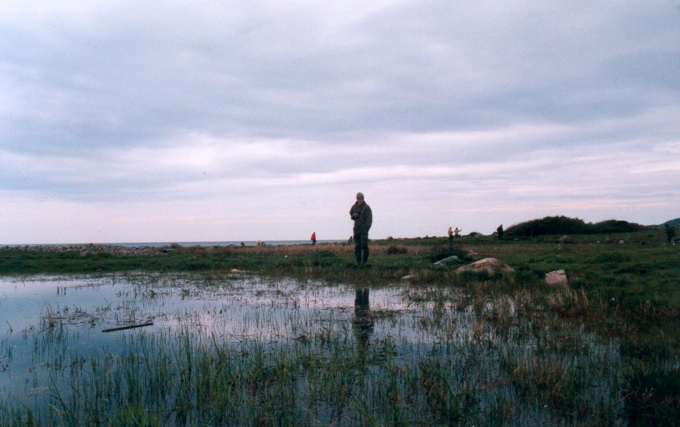

14

Klockgrodans utbredningslokal i Mölle

Den lever i fuktiga och blöta gräsmarker, på avbetande gräsmarker med små grunda och varma vattensamlingar med riklig vegetation. Leken börjar i slutet av maj och fortsätter fram till mitten av juni. Lätet är nog ett av det vackraste i världen, när fler hannar spelar påminner ljudet om kyrkklockor.

Klockgrodor är kända för sin försvarsställning, en slags krampställning (akinetiskt tillstånd) där den exponerar sin färgglada buk.

Klockgrodan klassas som sårbar (varför inte som akut hotad?) är även utrotningshotad i övriga Europa.
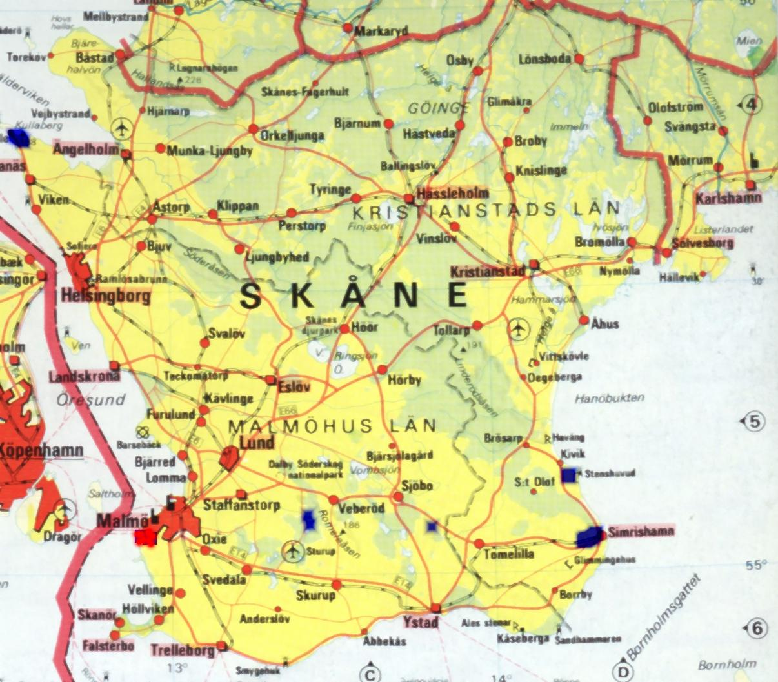
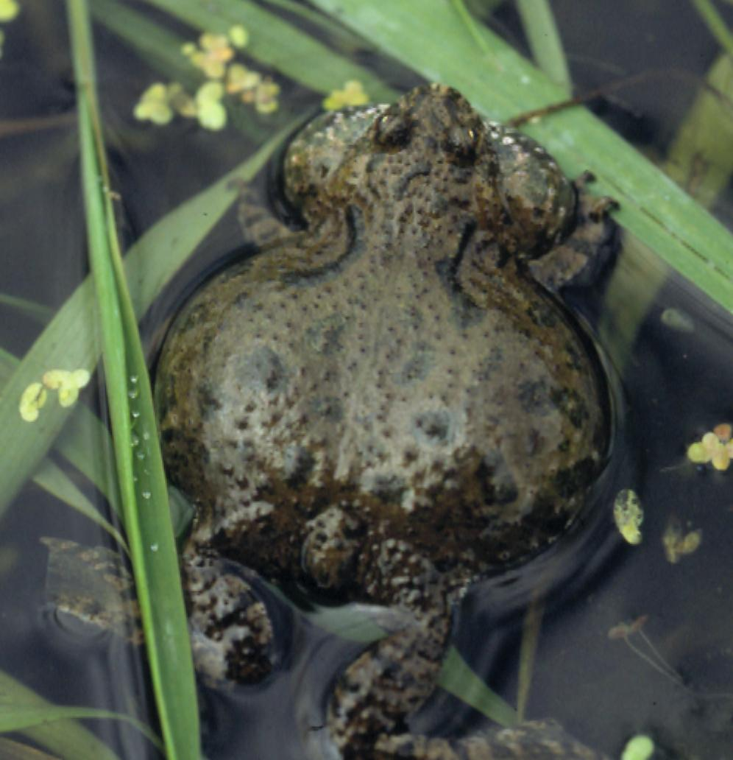

15

Klockgroda (Bombina bombina)

Lökgrodor
(Pelobatidae)

I den här familjen ingår ca 90 arter och endast en av dessa förekommer i Sverige. Övriga Europa hyser om ytterligare tre arter lökgrodor.

Det är en slät groda med tänder i överkäken, precis som klockgrodan. Men dessa grodor är mer landlevande.

Lökgrodorna kallas också för skovelfotsgrodor, då de har ett grävverktyg på bakfötterna med vilka de gärna gräver ner sig i jorden med.

Lökgroda (Pelobates fuscus)

Lökgrodan liknar en padda och även dess rom är som paddornas i långa strängar.

Tillsammans med den grönfläckiga paddan är lökgrodan det groddjur i Sverige som försvunnit mest. På 30 år har lökgrodan minskat med 99% och är idag Sveriges mest hotade groddjur. 1996 fanns endast 400-850 individer kvar i Sverige, därför klassas lökgrodan som akut hotad. Men som tur är finns det en hel del grodfolk i vårt avlånga land som inte går med på att en så spektakulär groda försvinner.

Mellan 1993 – 1996 sattes Projekt Lökgroda igång för att inventera, ta reda på orsakerna till dess kraftiga tillbakagång och vilka möjligheter det fanns att rädda den. Projektet som hade Boris Berglund som projektledare, finansierades främst av Naturvårdsverket.

UHF (Uppsala Herpetologiska Förening) bidrog 1997 med 20 000 kr, vilket bidrog till fyra nya dammar till våren –98.

Underligt är att in WWF och Naturvårdsverkets inte har med lökgrodan i sitt åtgärdsprojekt för våra Svenska grodor.

På dagen ligger grodan nedgrävd i den sandiga jorden och kommer sen upp på natten. Lökgrodan kan gräva ned sig i jorden väldigt snabbt och detta sker baklänges med bakbenen.

Lökgrodan spelar precis som långbensgrodan under vattnet och lätet är ett kontinuerligt knorrande. Dess larver kan uppkomma en storlek på 12 cm. När dessa har nymetemorfoserats och blivit grodor kan även de med en gång spela.
Leken sker oftast i april.

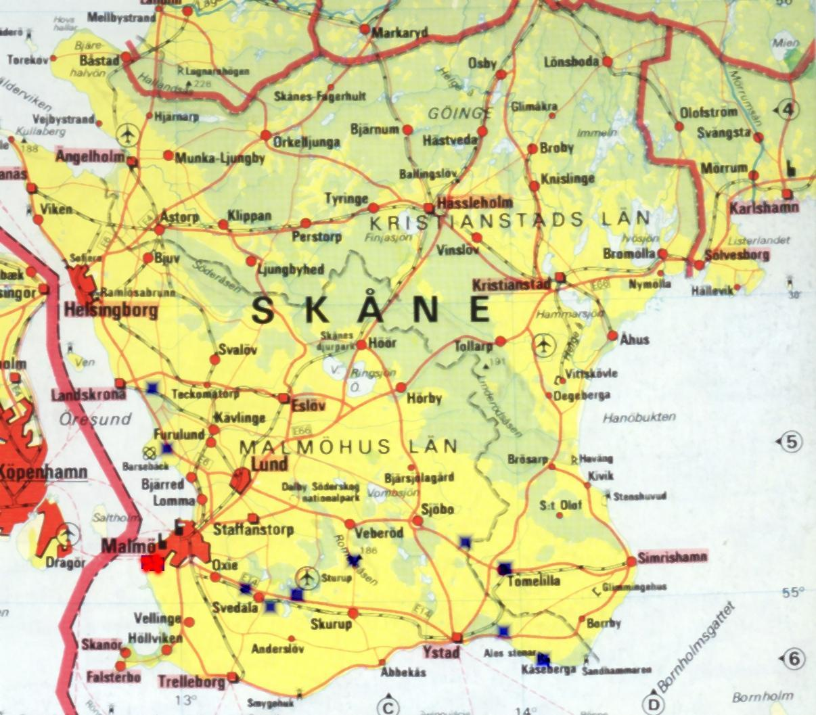
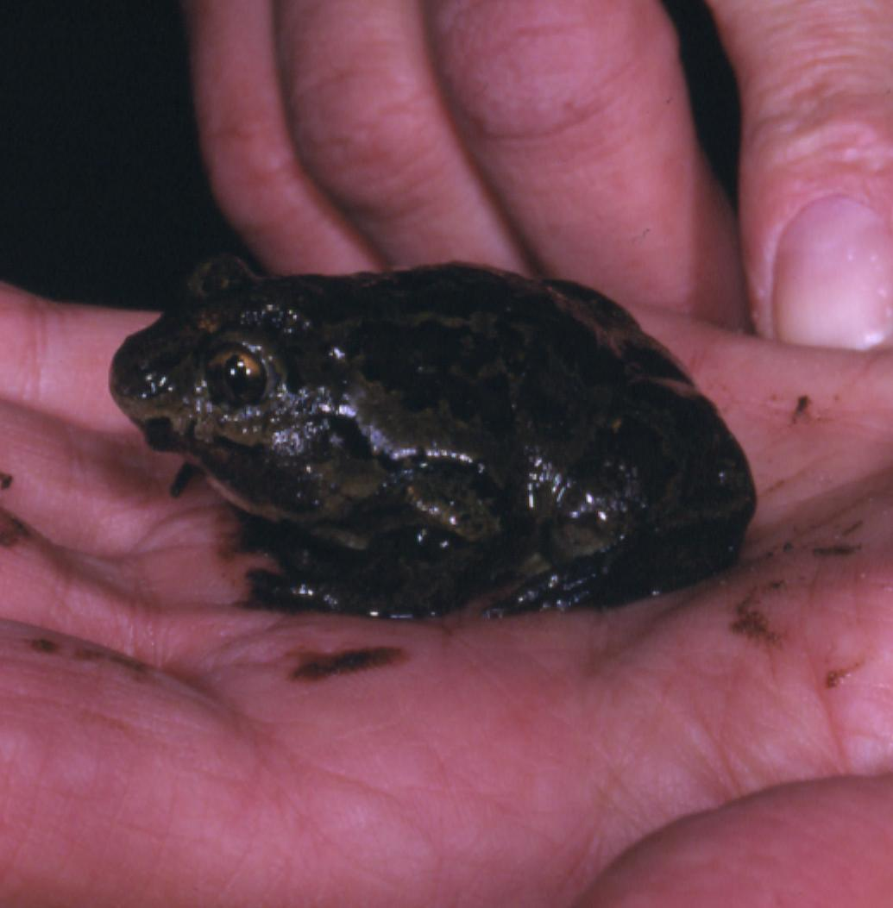

16

Personen som här handskas med en lökgroda har tillstånd att göra det.

Dessa uppgifter bör tas med en nypa salt, dels kommer informationen från olika källor där årtalen inte riktigt stämmer överens, sen har jag gjort lite egna uppskattningar baserade på antalet grodvatten. Tyvärr hittades inga uppgifter om vår ätliga groda (Rana esculenta).

Orsaker till tillbakagången

Fram till 70-talet hade man fridlyst hotade och sällsynta arter i Sverige och trodde därigenom att grodorna skulle öka i antal. Men förstörelsen av deras miljöer tänkte inte så många på och därför fortsatte arterna sakta försvinna. Till exempel försvann stora lövgrodebestånd när man i Skåne byggde Sturup flygfält.

Dikningen av åkermark och skogsmark är kanske det största problemet, samt uppgrävning för att bevattna åkrarna. Biltrafiken har dödat massor av vandrande grodor på väg till lekvatten. Visst försöker myndigheter gå ut i media och visa att de räddar grodorna när de bygger grodgångar och sätter upp vägskyltar när dessa åtgärder i själva verket är mest till för (återigen) människan. Vägarna blir väldigt hala av alla ihjälkörda grodor vilket kan leda till trafikolyckor (Bragnå, Gerth, ©1991, Boken om grodor).

Men människans föroreningar är självklart också en stor bov i dramat. Groddjurens embryon och yngel har svårt att utvecklas i försurade miljöer. Detta varierar mellan de olika arterna. Vår svenska åkergroda (Rana arvalis) och mindre vattensalamander (Triturus vulgaris) är ganska försurningståliga medan vanlig groda (Rana temporiaria) och långbensgroda (Rana dalmatina) är betydligt känsligare. Detta har bidragit till att de två förstnämnda tagit över många av vanliga grodan och långbensgrodans lekvatten.

Det vatten som rinner till lekvatten kommer ofta från konstgödlade åkrar.
Dessutom har många lekvatten inget avflöde mer än avdunstningen vilket bidrar till att vattenlösliga kemiska föreningar koncentreras i dammarna. Detta bidrar till höga nitrithalter och övergödning. Därefter pudras vattnet av luftburna föroreningar som t. ex. kväve och svavel. Detta gör att grodornas livsmiljöer förstörs och populationerna blir färre, mindre och mer isolerade från varandra. I sin tur kan detta leda till att samtliga individer vid en tidpunkt i en damm är av samma kön och då kan förökning vara svårt.

Detta har hänt hos den svenska gölgrodan i Uppland. Vid en del lokaler har endast 1-3 hannar hörts kväka men deras isolerade läge har gjort att ingen hona lyckats ta sig dit. Andra exempel som gått samma tragiska väg tillmötes är fältsparven i Nordamerika och mellanspetten i Sverige. Enligt Sjögren & Ray kommer gölgrodan vara utdöd före år 2040 om utvecklingen i skogsbruket fortsätter som i dag.

I Sverige har det under slutet av 1900-talet varit väldigt konstiga variationer i temperatur och väder under årstiderna vilket jag tror beror på utsläppen och föroreningar. De kyliga somrarna 1985, 1987 och 1999 är förmodligen den största anledningen till den ätliga grodans (Rana esculenta) och grönfläckig padda (Bufo viridis) minskning. Till följd av de torra somrarna 1988, 1989 och 1999 då många lövgrodebestånd misslyckades med sin fortplantning. Gölgrodans fortplantning är väldigt värmekrävande och har under åtta kalla år fr.o.m.1950 totalt misslyckats med sin reproduktion.

Men problemen omfattar inte bara att grodor dör, många arter har fått kraftiga missbildningar och andra fått ett starkt försämrat immunförsvar.

Sammanfattande orsaker till tillbakagången för grodor:

- Förändringar av grodornas biotoper
- Miljöförstörelse och föroreningar
- Konstiga väder- och temperaturförändringar
- Slumpmässiga populationsprocesser t ex isolerade populationer
- Inavelsdepression
- Inplantering av kräfta och fisk
- Biltrafik

Fridlysningen

Från och med våren, 2000 är det förbjudet enligt lag att överhuvudtaget röra samtliga av våra svenska ormar, ödlor och grodor. Man får heller inte i de flesta fall ens röra deras ägg eller yngel. Detta beslut som gäller över hela vårt land har fattats av Naturvårdsverket.

Tio av våra herptiler fridlystes redan 1982 och 1985 men idag är alltså samtliga fridlysta, vilket ju är jättebra…men det finns lite undantag.

Förbudet gäller ej, kopparödla (Anguis fragilis), mindre vattensalamander (Triturus vulgaris) skogsödla (Lacerta vivipara), Vanlig groda (Rana temporaria), Vanlig padda (Bufo bufo) och
Åkergroda (Rana arvalis) d. v. s. om djuren hanteras i begränsad omfattning eller för studier under kortare tid. Detta gäller även dess yngel och ägg.

Det får dock ej ske i samband med kommersiella ändamål.

Djuren ska så snart som möjligt släppas ut på samma plats där infångandet skedde.

Hur kan man minska utrotningen?

Under 1999 har det åstadkommits mycket för att minska utrotningen. Bland andra har, som jag tidigare nämnt, Världsnaturen WWF koncentrerat sig på våtmarksrestaureringar, grodtunnlar och uppfödning av utrotningshotande grodor. Mycket forskning och inventeringar har genomförts, men det viktigaste är kanske ett långsiktigt åtgärdsprogram i samarbete med Naturvårdsverket för klockgrodan, den grönfläckiga paddan och stinkpaddan. Bland annat har 1 600 ägg från grönfläckiga paddan och 400 ägg från klockgroda utplanterats i Fredriksberg. Dessa var dock insamlade i Danmark. Tidigare har liknande utplanteringar i Bäckhalsdalen resulterat till en stark population om cirka 100 individer. Så stöd Världsnaturfondens och Naturvårdsverkets åtgärdsprogram för grodorna.
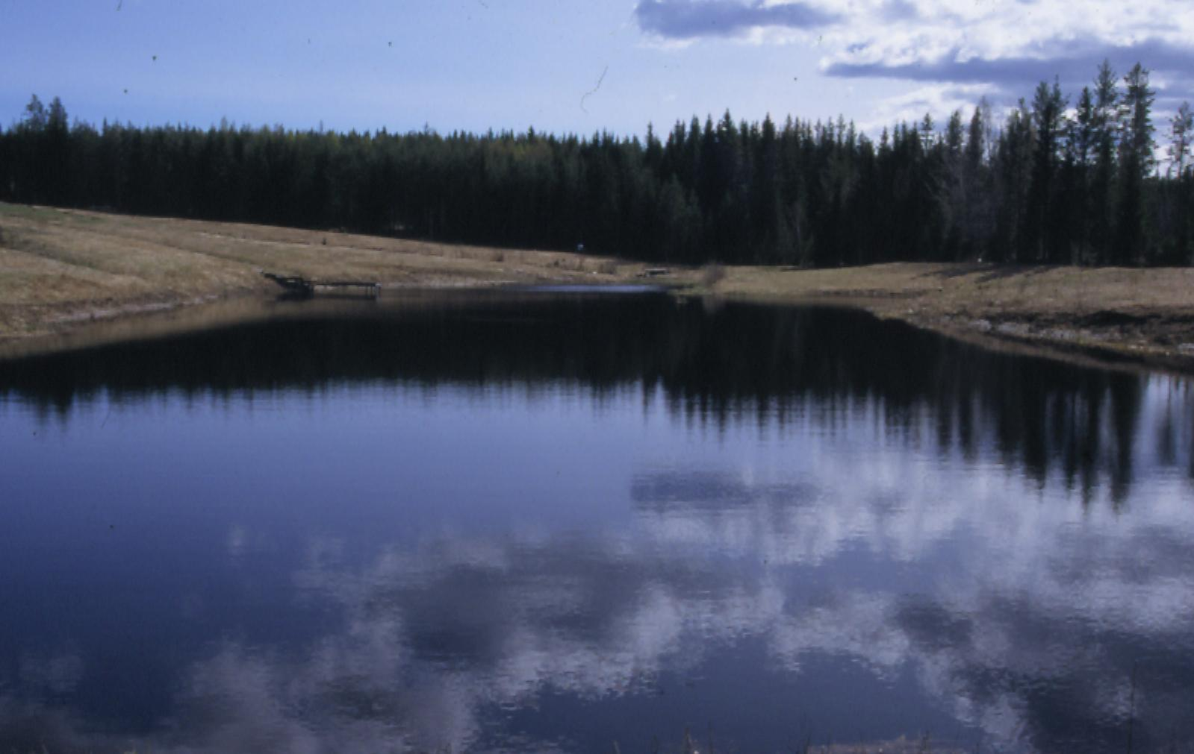

17

Eller varför inte göra som Uppsalas Herpetologiska Förening och ta saken i egna händer och själva bidra direkt till dammbyggen. Fler föreningar bör följa deras exempel. Men tänk också på att restaureringar av redan bebodda dammar är minst lika viktigt.

Man kan också hjälpa till genom att sprida information om ämnet. Vilket i och för sig redan är på god väg genom WWF, ”Mitt i Naturen” , Herpetologiska föreningar, mässor, symposier o. s. v. Men det kan ju aldrig bli för lite.

Men det är inte bara i Sverige som man bryr sig om grodor. I Amerika bildades 1995 NARCAM (North American Reporting Center for Amphibian)
Malformations) vilka katalogiserar spridningen av och utseendet på missbildningar. En annan internationell naturskyddsförening (IUCN) har upprättat DAPTF (Declining Amphibian Populations Task Force) vilka försöker ta reda på vad som orsakar grodornas tillbakagång. De har tyvärr inte hittat en enda global faktor som orsakar detta. Men som jag förut nämnt så är förtunningen av ozonlagret ett stor bov i dramat, vilken försämrar äggen och ynglens kvalitet, främst då i höglandsområden.

Så visst är arbetet i full fart med att rädda våra grodor, men räcker det? Hinner vi?

Skrock och skrönor

Grodor har i alla tider haft en stor plats i våra sagoböcker och vilda fantasier, den kyssta äckliga grodan som blir en prins och grodor i häxbålen har gjort att många människor från barnsben fått det inpräntat i skallen att grodor är något fult och smutsigt. Dumma, ofta lite feta människor har kallats ”padda”, folk som pratar strunt ”hoppar det grodor ur munnen” på, ”hoppetossa” kommer från början av ett gammalt grodnamn, listan kan göras lång. Kanske är det också dess nästintill onaturliga förvandling från vatten till landliv som gett grodorna dess dåliga rykte. Till och med självaste Carl von Linné föraktade kräl- och groddjuren, ”Skaparen har inte lagt ner mycket möda på dessa vidriga och äckliga djur”…”och därför finns det så få av dem”, sa han.

För flera tusen år sen trodde man att grodor och dess yngel levde i himmelen och föll med regnet ner till jorden, eftersom djuren endast syntes vid regn. Men på 320-talet f.kr försökte en dåtidens biolog, Aristoteles lärjunge Theofrastos förklara att grodorna på dagarna var nedgrävda och i och med markens fukt kom upp till marken. Denna förklaring lät dock lite för simpel för dåtidens människor, som fortsatte genom hela medeltiden tro på regnande grodor. Detta fenomen tycktes vara ogudaktigt och borde avvärjas av präster.

Ända fram till början av 1800-talet trodde de flesta i Europa på grodregn, tills skriftens, Académie des Sciences zoologer fick lov att bevisa mottsatsen, efter att folk skrivit in och uppgav att de sett grodor regna, fått grodor på hatten, regnat in genom fönster o.s.v. Kanske är det lövgrodorna som hoppat från träd som gett upphov till myten?
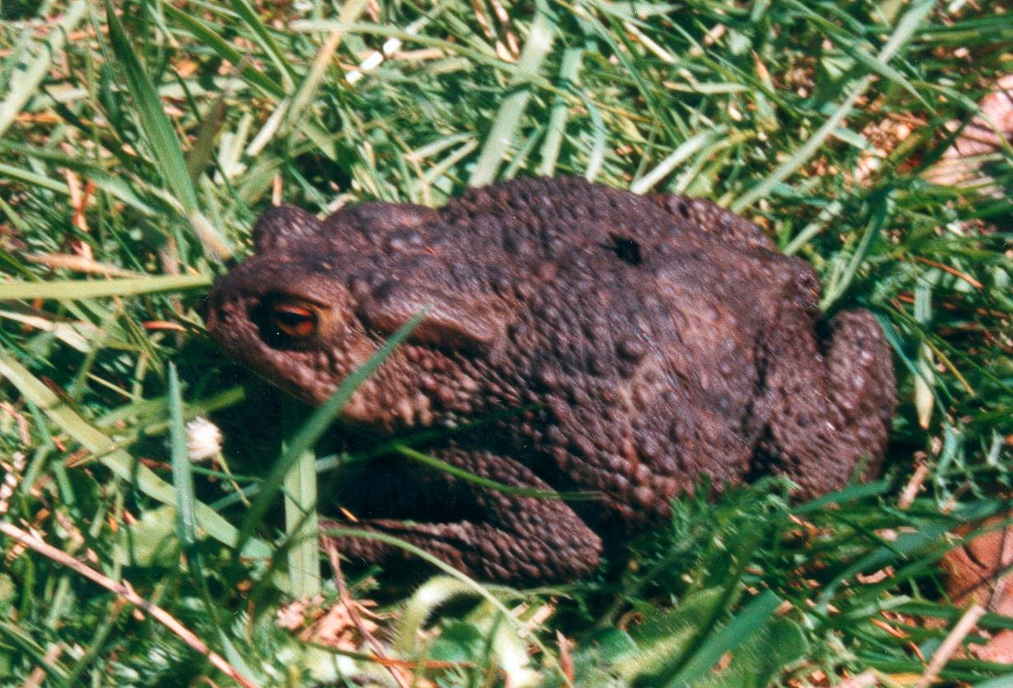
Men Skandinaviens paddor har nog ändå
fått sämsta ryktet bland våra groddjur.
Förr trodde man att paddor som kröp upp
ur underjorden var farliga vättar och
därför var djävulens tjänare. Dessa
tjuvmjölkade kor och getter, men ändå
fick man inte hämnas på dem.
För i mitten 1800-talet ryktades det:
18

En Djävulens tjänare?

”Att skada eller ofreda en padda tros i Wärend ha olycka med sig. När bonden gör sitt slåtter, är han derföre mycket aktsam att icke såra någon padda med lien, och då han höfvligt ber henne gå undan, hedrar han henne med tilltalsordet jungfru, jungfru lilla. Sägnen förtäljer om en dräng som var nära att skada paddan med sin lie, huru han sedan blef bjuden hos bolvätten (gårdsvätten), som höll barnsöl. Men han hade liten glädje av gillet; ty öfver sig i taket så han en tung qvarnssten, hängande på en hufvuhår. ´ Så rädd som du nu är ´, sade vätta-qvinnan, ´ Så rädd var jag ock, när du höll lien öfver mig i gräset´ ,”

Man trodde också att paddor hade en läkande förmågor vid t. ex:

- Näsblod (djuret bör först brännas levande och sedan bli mortlad)
- Värk (samma som vid Näsblod)
- Handsvett (paddan kläms ihjäl i handen)
- Elakartade sår
- Kräftsår (man samlar en mängd paddor, lägger dessa på såret vilka
genast börjar gnaga på det angripna stället)

Inte fullt så vansinniga rykten finns faktiskt ännu idag. Vem har inte hört att man kan få vårtor om man tar på paddor. Eller att de fullkomligt sprutar ut gift om man tar på dem. Dessa är naturligtvis också felaktiga, visst har paddor giftig hud främst i de två knölarna, parotidkörtlar (se Grodornas anatomi) ovanför trumhinnan men (enl. Sjögren, Bengt, Våra groddjur, ödlor och ormar, 1973) inte alls farligt för människor. Den sistnämnda kommer av paddans försvarsmetod att tömma urinblåsan vid angrepp.

Kanske är det dessa gamla folksagor och myter som ligger och gnager i bakhuvudet hos de myndigheter och annat folk som helt enkelt vägrar bry sig om våra groddjur och istället förstör och bygger bostadsområden, planterar gran, dikar marker, förorenar och odlar fisk och kräftor i grodvatten.

Slutord

I inledningen var min stora fråga, hur framtiden ser ur för våra svenska grodor, och svaret på den frågan är det väl ingen riktigt som vet. Men i och med inventeringar, uppfödningar (bl. a på Nordens Ark), restaureringar av dammar under 90-talet och året 1999 då många blickar öppnades för grodorna, är vi alla fall en bra bit på väg, där framtidsutsikterna ser bättre ut än på länge. Nog klarar sig våra grodor i många år till.

Jag hoppas att ni har fått, i och med detta arbete, en bättre förståelse för våra grodor, en liten inblick i deras sårade värld och verkligen sätter ord och tankar i handling.

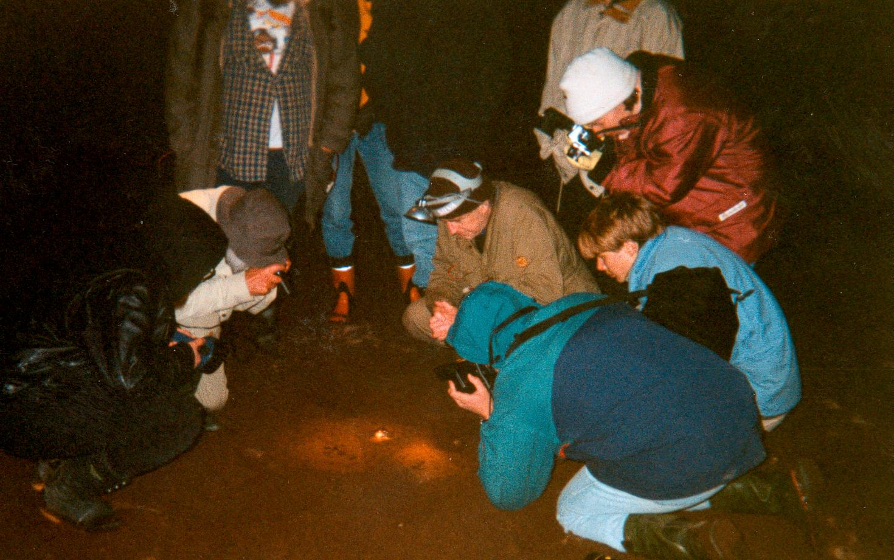

19

Än finns det hopp för våra svenska grodor!

Fotomodellen är en lökgroda (Pelobates fuscus)

Simon Kärvemo SPÅNGA GYMNASIUM 99/00

KÄLLFÖRTÄCKNING:

Ahlén Ingemar /Claes Andrén/Göran Nilsson, ©1995, Sveriges grodor ödlor och ormar, Naturskyddsföreningen

Andrén, C. & G, Nilssson, ©1986, SNOKEN, Vår svenska herptofauna – Klockgrodan, Sveriges Herpetologiska Riksförening.

Berg, Cecilia, ©1996, Effekter av konstgödsel på embryonal- och yngelstadierna av vanlig groda (Rana temporiaria) och gölgroda (Rana lessonae) i Norduppland, Uppsala universitet
Berglund, Boris, 1998, Projekt lökgroda, 1993 – 1996, Miljöenheten, Länsstyrelsen i Skåne län
Bragnå, Gerth/Monica Lagergren-Bragnå, © 1992, Boken om grodor, Falbygdsbild HB
Cedhagen, Thomas/Göran Nilsson, ©1978,Grod- och kräldjur i Norden, Fältbiologerna
Claesson, Didrik, ©1993 Nummer 3, SNOKEN, Fråga Snoken!, Sveriges Herpetologiska Riksförening
Curry-Lindahl, ©1980,Groddjur och kräldjur i färg, Almquist & Wiksell
Duellman, William E/Trueb, Linda, ©1994 Biology of amphibians, John Hopkins Paperbacks edition

Falk, Thomas/Mattias Sterner, © 1999 Nr 3, SNOKEN, Inventering av lökgroda med undervattens mikrofon, Sveriges Herpetologiska Riksförening

Helin, Tobbe. ©1993, Utställningskatalog ORM EXPO, Göteborgs Herpetologiska Förening

Isaksson, Jon, ©1998 medlemsblad nr 3, En groddamm ”grävd” av UHF, Uppsala Herpetologiska Förening

Jordens djur, ©1990, Djurens utveckling, Bonniers bokförlag
Jordens djur, ©1987, Groddjuren och kräldjuren, Bonniers bokförlag

Lundin, Kennet. © 1995 Nummer 1, SNOKEN, Groddjur i Lerums kommun, Sveriges Herpetologiska Riksförening

Malmgren, Jan C, © 1998 Nr 3, SNOKEN, Kunskap om groddjursbiologi – En herpetologisk hjärtefråga, Sveriges Herpetologiska Riksförening

Mattison, Chris, ©1992, Frogs & Toads of the world, Blandford
MEDIA uppslagsverk 5 :78-79 © 1979, Groddjur, Albert Bonniers förlag AB
MEDIA uppslagsverk 7 :142-143 © 1979, Kvastfeningar, Albert Bonniers förlag AB

Sterner, Mattias, © 1998 Nr 4, SNOKEN, Den utrotningshotade lökgrodan får hjälp att överleva, Sveriges Herpetologiska Riksförening

Sjögren, Bengt, ©1973, Våra groddjur, ödlor och ormar, ZINDERMAN
Sjögren, Per, © 1988, Gölgrodans ekologi och faunavårdsstatus i Sverige – Papport 3428, Naturvårdsverket

Sjögren, Per, 1989 Rapport 3686, Orsaker till små populationers utdöende – Metapopulationsdynamik hos gölgrodan och andra arter, Naturvårdsverket

Sjögren, Per, 1991Nr 2, År för grodor, SVERIGES NATUR
Thomas, Lars, ©1999, Farväl till grodorna - Illustrerad vetenskap nr 9/99, Bonniers Publication AS

WWF, De svenska grodorna lever farligt, © 1998
WWF, Verksamheten 99, © 2000, Colorprint

Internet

www.environ.se Naturvårdsverket
Artdatabanken, SLU

Muntliga källor

Sjögren, Per, Naturvårdsverket Stockholm
Elmquist, Kurt, Stockholm
Norström, Mikael, Stockholm
Sterner, Mattias, Kristianstad

Kommentarer och synpunkter mottages gärna:

Mäjla mäj!

simonkarvemo@hotmail.com

el. 070-693 76 28

